IMPLEMENTASI FITUR REKOMENDASI RESTORAN TERDEKAT PADA APLIKASI EATTORIA MENGGUNAKAN METODE *K – MEANS*

**Ade Trio Avangki1, Wahyudi Harianto2, Muhammad Priyono Tri S3**

Program Studi Teknik Informatika, Fakultas Sains dan Teknologi, Universitas Kanjuruhan Malang1,2,3

Email adetrioavangki@gmail.com

**Abstrak.** Eattoria merupakan aplikasi berbasis Android sebagai solusi pemasaran tempat kuliner seperti restoran , kafe maupun warung tradisional. Didalam aplikasi Eattoria masih belum ada fitur rekomendasi tempat kuliner terdekat sehingga untuk mencari tempat kuliner user masih direkomendasikan berdasarkan jenisnya antara restoran, kafe dan warung tradisional. Hasil rekomendasi berdasarkan jenis saja masih kurang efisien karena *user* seringkali direkomendasikan tempat kuliner yang lokasinya sangat jauh dari lokasi mereka. karena masih belum adanya fitur rekomendasi tempat kuliner terdekat maka penulis akan menambahkan fitur tersebut dengan metode *K-Means*, sehingga sistem rekomendasi nantinya lebih efisien. Manfaat dari sistem rekomendasi ini dapat menemukan tempat kuliner yang ingin dicari berdasarkan yang terdekat dari lokasi *user*. Tujuan dari penelitian ini adalah merekomendasikan tempat kuliner terdekat berdasarkan lokasi mereka yang akan diadapat dari *GPS(Global Positioning System)*. Berdasarkan dari analisis perbandingan ini proses rekomendasi tempat kuliner setelah diterapkan metode *K-Means* maka sistem rekomendasi lebih efisien.

***Kata Kunci:*** *K-Means*; Sistem Rekomendasi*.*

**PENDAHULUAN**

Eattoria merupakan aplikasi berbasis Android sebagai solusi pemasaran tempat kuliner seperti restoran , kafe maupun warung tradisional. Para pemilik usaha khususnya di bidang kuliner bisa mempromosikan usahanya dengan bergabung menjadi mitra yang nantinya restoran mereka akan direkomendasikan kepada *user* Eattoria. Setiap restoran, kafe maupun warung tradisional pasti mempunyai keunikan sendiri untuk menarik perhatian konsumen dan biasanya keunikan itulah yang ditunjukkan mereka pada saat melakukan promosi.

Eattoria merekomendasikan tempat kuliner yang sudah bergabung menjadi mitra kepada *user*. Eattoria memiliki fitur penyeleksian atau *filtering* sehingga *user* bisa mencari jenis tempat kuliner yang mereka inginkan. Metode yang digunakan pada aplikasi Eattoria dalam melakukan *filtering* berdasarkan jenis dari tempat kuliner seperti restoran , kafe atau warung tradisional. Dengan menggunakan metode ini *user* dapat lebih mudah menemukan tempat kuliner yang mereka inginkan. Tetapi dengan menggunakan satu metode saja dalam melakukan *filtering* masih belum efektif.

Dengan menggunakan satu metode saja yaitu berdasarkan jenis tempat kuliner terdapat sebuah permasalahan seperti ketika yang direkomendasikan adalah tempat kuliner yang lokasinya sangat jauh dengan *user* padahal masih banyak tempat kuliner dengan jenis yang sama dan lokasinya dekat dengan *user* tetapi tidak direkomendasikan.

Berdasarkan permasalahan diatas maka penulis bermaksud ingin menambahkan metode *filtering* berdasarkan jarak dari lokasi *user* ke restoran yang bertujuan untuk memudahkan *user* menemukan tempat kuliner terdekat sesuai dengan lokasi mereka. Dalam rekomendasi lokasi wisata kuliner ini penulis menambahkan metode *filtering* berdasarkan jarak menggunakan metode *K-Means*.

Berdasarkan penelitian yang dilakukan oleh Nugroho Dwi Saksono, dkk (2018), metode *K-Means* dapat di implementasikan pada sistem yang merekomendasikan tempat kuliner berdasarkan jarak dengan menggunakan 3 *cluster* yaitu sangat dekat, dekat dan sedang yang diterapkan pada jurnal “Rekomendasi Lokasi Wisata Kuliner Menggunakan Metode *K-Means Clustering* Dan *Simple Additive Weighting*”

Terdapat beberapa pertimbangan dalam pemilihan metode *K-Means. K-Means* dipilih karena kemudahan serta kemampuannya dalam pengklasteran data yang besar. Dipilihnya metode *K-Means* bertujuan untuk memilah dan mengelompokkan data yang ditampilkan pada sebuah *list* daftar lokasi wisata yang sesuai dengan lokasi *user*.

Oleh karena begitu pentingnya fitur *filtering* berdasarkan jarak dari lokasi *user* ke restoran pada aplikasi Eattoria ini, penulis tertarik membahasnya. Dan bahasan tersebut penulis tuangkan dalam bentuk Proyek Akhir. Adapun judul Proyek Akhir ini adalah: “IMPLEMENTASI FITUR REKOMENDASI RESTORAN TERDEKAT PADA APLIKASI EATTORIA MENGGUNAKAN METODE *K - MEANS*”

**METODE PENELITIAN**

1. **Model Penelitian Pengembangan**

Metode penelitian merupakan metode penelitian yang digunakan untuk menghasilkan produk yang diinginkan, dan menguji keefektifan dari produk tersebut (Sugiyono, 2013: 297). Model penelitian pengembangan dapat berupa model prosedural, model konseptual, dan model teoritik. Dalam penelitian pengembangan ini penulis menggunakan model prosedural karna dengan model ini nanti harus mengikuti langkah-langkah yang harus diikuti dengan tujuan untuk menghasilkan suatu produk serta menguji kelayakan produk yang dihasilkan, metode pengembangan perangkat lunak yang digunakan oleh penulis yaitu model waterfall karena model waterfall ini bersifat sistematis atau secara berurutan dalam membangun suatu perangkat lunak. Adapun langkah-langkah yang digunakan dalam metode waterfall ini penulis hanya menggunakan analisis sistem, representasi pengetahuan, desain aplikasi, pengkodean dan pengujian.

1. **Prosedur Penelitian Pengembangan**

Prosedur penelitian ini peneliti akan menjelaskan dengan langkah-langkah seperti Gambar 1 berikut :

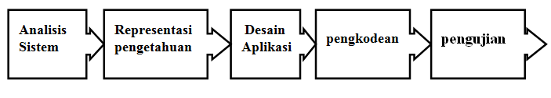

**Gambar 1 Langkah-Langkah Penelitian Pengembangan**

* **Analisis Sistem**

Analisis Sistem merupakan tahap yang dilakukan untuk menganalisa kebutuhan yang diperlukan untuk pengembangan sistem. Analisis sistem meliputi kebutuhan seperti data-data yang berkaitan dengan tempat kuliner, penambahan fitur rekomendasi, penyeleksian data dan bagaimana proses sistem berjalan dalam analisis sistem ini penulis menganalisis sistem yang sudah ada. Manfaat dari analisis sistem merupakan tahapan pengumpulan kebutuhan perangkat lunak dalam hal spesifikasi perangkat lunak agar dapat sesuai dengan kebutuhan dari pengguna.

* **Representasi Pengetahuan**

Dalam representasi pengetahuan ini penulis bertujuan agar dalam proses penelitian ini penulis dapat menyelesaikan permasalahan yang ada di aplikasi Eattoria dalam melakukan rekomendasi tempat kuliner kepada user, representasi yang dimaksud dalam model penelitian ini untuk menangkap sifat-sifat penting dan *problem*, agar bisa membuat permasalahan dapat diakses oleh prosedur pemecahan masalah yaitu dengan diterapkan algoritma *K-Means* pada aplikasi Eattoria.

* **Desain Aplikasi**

Desain aplikasi bertujuan untuk menggambarkan bagaimana suatu sistem yang akan dibangun oleh penulis. Dalam desain aplikasi ini menjelaskan bentuk atau desain dari sistem yang dirancang dan membantu dalam menjelaskan spesifikasi sistem yang akan dikembangkan, Dalam penelitian ini desain aplikasi akan dilakukan dengan cara pembuatan *Flowchart*, serta dilengkapi dengan desain database dan desain aplikasi agar desain lebih mudah dipahami secara detail.

* **Pengkodean**

Pengkodean merupakan proses penerjemahan bentuk desain menjadi kode atau bentuk/bahasa yang dapat dibaca oleh mesin. Setelah pengkodean selesai, dilakukan pengujian terhadap sistem dan juga kode yang sudah dibuat. Tujuannya untuk menemukan kesalahan yang mungkin terjadi untuk nantinya diperbaiki.

* **Pengujian**

Pengujian merupakan tahap yang dilakukan untuk melakukan uji coba terhadap tahap implementasi yang telah dilakukan. Pengujian bertujuan untuk mengetahui kualitas sistem yang diinginkan oleh penulis dan melihat apakah fitur rekomendasi restoran terdekat pada aplikasi Eattoria siap atau tidak untuk digunakan. Pengujian yang dilakukan meliputi pengujian terhadap tempat kuliner yang direkomendasikan apakah lokasinya benar dekat dengan user atau tidak dan apakah sesuai dengan permasalahan yang diteliti.

1. **Pengembangkan Produk Awal**

Pengembangan produk dimulai dari analisis sistem setelah analisis sistem, desain tampilan, sampai dengan pengkodean program. Desain databasenya nanti penulis menyesuaikan dengan data yang didapatkan dari hasil pengumpulan data. Pengkodean program merupakan tahap saat pembuatan aplikasi dimulai setelah dilakukan analisis sistem dan desain aplikasi. Rancangan program yang telah disiapkan kemudian diimplementasikan dalam bahasa pemrograman, sehingga semua fungsi dapat dijalankan dengan baik oleh pengguna.

1. **Uji Coba Produk**

Uji coba produk merupakan bagian yang sangat penting dalam melakukan penelitian pengembangan, yang dilakukan setelah rancangan produk selesai. Uji coba produk ini bertujuan untuk mengetahui apakah produk yang dibuat layak digunakan atau tidak. Uji coba produk juga melihat sejauh mana produk yang dibuat dapat mencapai sasaran dan tujuan. Uji coba produk ini dilakukan untuk mengumpulkan data yang digunakan sebagai dasar dalam menetapkan kelayakan produk yang dikembangkan oleh penulis. Untuk mendapatkan kelayakan produk yang dikembangkan hal yang perlu diperhatikan dalah uji coba produk ini yaitu desain uji coba.

1. **Jenis Data**

* **Data Primer**

Data Primer yaitu data yang diperoleh secara langsung dari objek yang teliti, baik dari objek individual (responden) maupun dari suatu instansi yang dengan sengaja melakukan pengumpulan data dari instansi-instansi atau badanlainnya untuk keperluan penelitian dari pengguna (Sugiyono 2017).

* **Data Sekunder**

Data Sekunder adalah sumber yang tidak langsung memberikan data kepada pengumpulan data, misalnya lewat orang lain atau dokumen (Sugiyono 2017). Data sekunder dapat diperoleh dengan cara membaca, mempelajari dan memahami melalui media lain yang bersumber pada litertur dan data-data yang berkaitan degan masalah data yang sudah ada yang akan diteliti.

1. **Waktu dan Tempat Penelitian**

Tempat penelitian ini dilaksanakan di tempat pemilik dari aplikasi Eattoria itu sendiri. Waktu penelitian dilakukan pada semester ganjil tahun ajaran 2018-2019 dengan sumber data yang sudah ada pada Eattoria.

1. **Instrumen Pengumpulan Data**

Tempat Instrumen pengumpulan data penulis menggunakan metode wawancara tidak terstruktur, dalam penelitian ini penulis memerlukan alat bantu yang disebut sebagai instumen. Dalam pengumpulan data instrumen yang digunakan bisa berupa kamera, HP, pensil dan buku. Instrumen pengumpulan data yang digunakan pada penelitian ini melalui wanancara tidak tersetruktur karna dalam penelitian ini penulis belum mengetahui secara pasti data apa yang akan diperoleh, sehingga penulis lebih banyak mendengarkan apa yang diceritakan oleh responden atau *user*. Berdasarkan analisis terhadap setiap jawaban dari responden tersebut, maka penulis dapat mengajukan berbagai pertanyaan yang lebih terarah pada tujuan penelitian ini.

1. **Teknik Analisis Data**

Analisis data merupakan proses penyederhanaan data ke dalam bentuk yang lebih mudah dibaca diinterprestasikan serta menyusun secara sistematis dari data yang diperoleh dari hasil observasi, wawancara, dokumentasi dan bahan-bahan lain, sehingga mudah dipahami. Pada tahapan ini penulis melakukan proses penelaan terhadap data yang didapatkan oleh penulis untuk memperoleh pengertian yang tepat dan pemahaman dengan keseluruhan. Sementara menurut Lexy J. Moleong: Analisis data adalah proses mengorganisasikan dan mengurutkan data kedalam bentuk pola, kategori, dan satuan uraian dasar sehingga dapat ditemukan tema dan dapat dirumuskan hipotesis kerja seperti yang disarankan oleh data. Aktifitas dalam analisis data dilakukan secara interaktif dan barlangsung, Aktifitas dalam analisis data yang digunakan dalam penelitian yaitu Data Reduction (Reduksi data), Data Reduction (Reduksi data), mereduksi data berarti merangkum, memfokuskan terhadap hal-hal yang benar-benar dibutuhkan sesuai dengan tema yang akan diteliti. Dengan demikian data yang telah direduksi akan memberikan gambaran yang jelas dan mempermudah penulis untuk melakukan analisis data yang sesuai dengan judul penelitian yang akan dikerjakan oleh penulis.

**HASIL ANALISIS**

1. **Hasil Pengembangan Sistem**

Berikut alur pengembangan aplikasi Eattoria, terhadap sistem yang telah dibuat sebelumnya, penulis menggunakan model waterfall dengan urutan langkah-langkah seperti analisis sistem, representasi pengetahuan, desain aplikasi, pengkodean, pengujian. Adapun hasil dari pengembangan sistem sebagai berikut.

* **Analisis**

Dari analisis penelitian yang telah dilakukan maka dapat dideskripsikan bahwa sistem rekomendasi tempat kuliner lama pada aplikasi Eattoria masih belum ada fitur rekomendasi berdasarkan yang terdekat dari lokasi *user*, sehingga *user* harus mencari sendiri mana tempat kuliner yang kira-kira dekat dengan lokasi mereka, berdasarkan dari analisis sistem ini peneliti akan melakukan penambahan fitur rekomendasi tempat kuliner terdekat dari lokasi *user* sehingga *user* bisa mendapatkan remokendasi tempat kuliner berdasarkan yang terdekat dari lokasi mereka.

* **Representasi Pengetahuan**

Dalam representasi pengetahuan ini peneliti akan lebih fokus pada permasalahan yang akan diselesaikan yaitu dengan penambahan fitur rekomendasi restoran terdekat yang akan diterapkan algoritma *K – Means*, oleh karna itu representasi ini sangat dibutuhkan untuk memecahkan suatu pemasalahan.

* **Desain Aplikasi**

Pada tahapan ini penulis akan memaparkan desain aplikasi sebelum dilakukan uji coba aplikasi pada Gambar 2, berikut desain aplikasi pada aplikasi Eattoria.

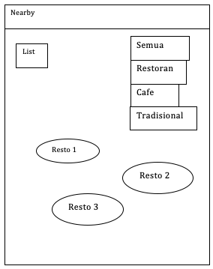

**Gambar 2 Desain Halaman Nearby**

1. **Alur Sistem (*Flowchart*)**

Alur *Flowchart* ini akan menggambarkan alur kerja proses rekomendasi restoran kepada *user*, Pada Gambar 3 akan digambarkan alur kerja sistem yang sudah dikembangkan.

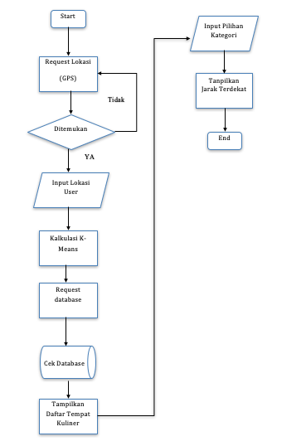

**Gambar 3 *Flowchart* Sistem Rekomendasi**

1. ***DFD* *(Data Flow Diagram)***

*Data Flow Diagram (DFD)* pada penelitian ini merupakan bentuk diagram yang menggambarkan data dalam sebuah sistem. pada *DFD* ini penting karena data berkaitan dengan Database.

* ***Context Diagram***

Diagram konteks menjelaskan hubungan dari entitas-entitas yang ada dalam sistem. Diagram konteks pada sistem baru dapat dilihat pada gambar 4 di bawah ini :

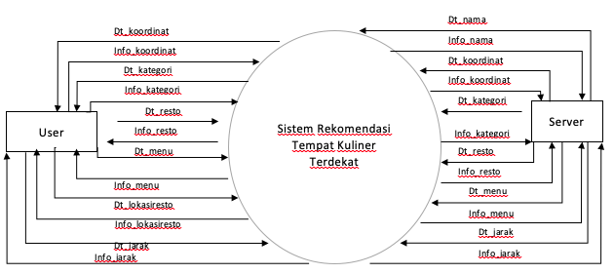

**Gambar 4 *Context Diagram***

* ***Data Flow ER-Diagram***

Dari proses yang dijelaskan di atas, maka dapat dilihat adanya beberapa entitas yang saling berkaitan dan membentuk suatu kesatuan yang bergerak secara sistem menuju tujuan. Untuk menjelaskan alur hubungan antar entitas tersebut, penulis gambarkan *Entity Relationship Diagram (ER- Diagram*) pada gambar 5 sebagai berikut :

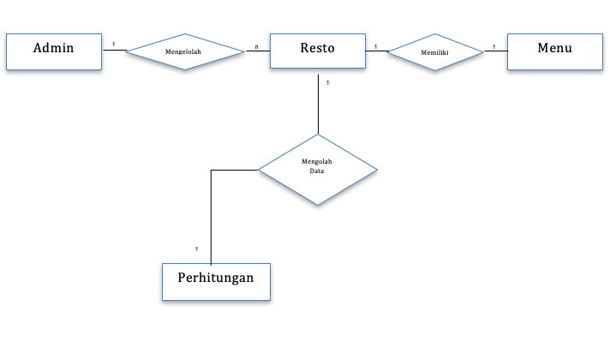

**Gambar 5 *Data Flow ER-Diagram***

* **Desain Database**

Dalam database akan menampung seluruh jenis data, oleh karna itu harus ada struktur database yang baik. Database dibuat dengan menggunakan My SQL yang terdiri dari beberapa tabel. Untuk lebih memudahkan pemetaan, maka kami klasifikasikan tabel-tabel tersebut kedalam Tabel 1, Tabel 2 dan 3.

**Tabel 1 Tabel Data Tempat Kuliner**

| **No** | **Nama Field** | **Tipe** | **Panjang** | **Kunci** |
| --- | --- | --- | --- | --- |
| 1 | id | int | 11 | Primary key |
| 2 | nama | varchar | 50 | Foreign key |
| 3 | email | varchar | 50 |  |
| 4 | nomor_telepon | varchar | 20 |  |
| 5 | tentang | varchar | 225 |  |
| 6 | alamat | varchar | 100 |  |
| 7 | latitude | double |  |  |
| 8 | longitude | double |  |  |
| 9 | kategori | varchar | 20 |  |
| 10 | foto_url | text |  |  |
| 11 | rating | float |  |  |

**Tabel 2 Tabel Eattoria Menu**

| **No** | **Nama Field** | **Tipe** | **Panjang** | **Kunci** |
| --- | --- | --- | --- | --- |
| 1 | id | int | 11 | Primary key |
| 2 | nama | varchar | 50 |  |
| 3 | nama_menu | varchar | 100 |  |
| 4 | kategori_menu | varchar | 20 |  |
| 5 | harga | int | 20 |  |
| 6 | foto_url | text |  |  |
| 7 | email | varchar | 50 |  |

**Tabel 3 Tabel Eattoria User**

| **No** | **Nama Field** | **Tipe** | **Panjang** | **Kunci** |
| --- | --- | --- | --- | --- |
| 1 | id_ | int | 11 | Primary key |
| 2 | email | varchar | 30 |  |
| 3 | nama | varchar | 50 |  |
| 4 | password | varchar | 20 |  |

* **Arsitektur Sistem**

Arsitektur sistem adalah istilah untuk menyatakan bagaimana mendefinisikan komponen komponen yang lebih spesifik secara terstruktur. Arsitektur sistem pada aplikai Eattoria bisa dilihat pada gambar 6 :

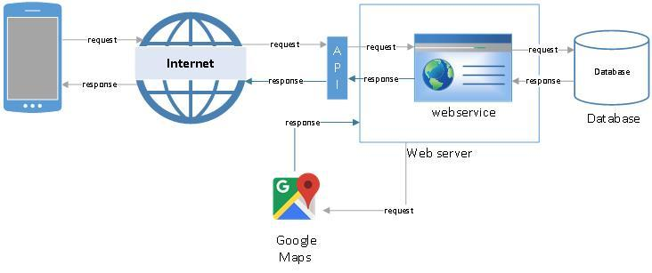

**Gambar 6 Arsitektur Sistem**

* **Pengkodean**

Pada tahap pengkodean ini penulis akan menerapkan algoritma *K - Means* pada sistem rekomendasi tempat kuliner terdekat berdasarkan lokasi *user*, berikut *source code* yang sudah diterapkan untuk menentukan radius dari lokasi *user*:

<?php

if($_SERVER['REQUEST_METHOD']=='GET'){

require_once ('koneksi.php');

$lat = $_GET['lat'];

$lng = $_GET['lng'];

$query = "SELECT *,

(SQRT(exp(2 * log(latitude-$lat))+exp(2 * log(longitude-$lng))))

AS jarak

FROM eattoria_data_resto_cafe

HAVING jarak

ORDER BY jarak limit 10";

$sql = mysqli_query($con, $query);

$ray = array();

while ($row = mysqli_fetch_array($sql)){

$ray[] = $row;

echo json_encode($ray);

}else {

$ray = array(

"status" => "false",

"message" => "Bad Request");

echo json_encode($ray);

}

?>

* **Perhitungan Jarak**

Hitung jarak setiap data tempat kuliner terhadap pusat *cluster*. Pusat *cluster* adalah koordinat dimana *user* berada yang diambil dari *gps*, sedangkan data tempat kuliner yaitu koordinat yang diambil dari database Mysql.

**Tabel 4 Tabel Data Pusat *Cluster***

|  |  |  |  |
| --- | --- | --- | --- |
| **No** | **Nama** | **Koordinat** | |
| Garis Lintang (Lattitude) | Garis Bujur (Longitude) |
| 1. | *user* | -8.006826 | 112.620132 |

**Tabel 5 Tabel Data Tempat Kuliner**

|  |  |  |  |
| --- | --- | --- | --- |
| **No** | **Nama Resto** | **Koordinat** | |
| Garis Lintang (Lattitude) | Garis Bujur (Longitude) |
| 1. | Javanine Resto | -7.966167 | 112.620934 |
| 2. | Kedai Cafe | -7.958046 | 112.608058 |
| 3. | Warung Lumayan | -8.006432 | 112.620414 |

Misalkan menghitung jarak posisi *user* dengan lokasi tempat kuliner adalah:

D_1 = √(-7.966167-(-8.006826))^2 + (112.620934 - 112.620132)^2

= 0.04066691

D_2 = √(-7.958046-(-8.006826))^2 + (112.608058 - 112.620132)^2

= 0.050252063

D_3 = √(-8.006432-(-8.006826))^2 + (112.620414 - 112.620132)^2

= 0.00048452

* **Pengujian Sistem**

1. **Uji Fungsional**

Pada pengujian sistem ini penulis menguji sistem saat presentasi tugas akhir dengan menggunakan pengujian *Black Box*, sistem penelitian yang berjudul “IMPLEMENTASI FITUR REKOMENDASI RESTORAN TERDEKAT PADA APLIKASI EATTORIA MENGGUNAKAN METODE *K – MEANS*” yang telah selesai dibangun. Tabel 6 ini adalah uraian hasil pengujian sistem yang dilakukan dengan metode pengujian kotak hitam (*Blackbox testing*).

**Tabel 6 Tabel Pengujian Fungsional**

| **No** | **Aplikasi Yang Di Amati** | **Fungsi** | **Hasil Yang Diharapkan** | **Sesuai** | |
| --- | --- | --- | --- | --- | --- |
| **Y** | **T** |
| 1 | *Spinner* untuk menampilkan jenis kategory tempat kuliner | Dapat menampilkan pilihan kepada user kategori tempat kuliner yang diinginkan | Sistem akan memberikan pilihan kepada *user* kategori semua, restoran, kafe atau warung tradisional | **✓** |  |
| 2 | Halaman *Maps* | Dapat menampilkan lokasi tempat kuliner di halaman *Maps* | Sistem akan menampilkan dalam bentuk *icon* tempat kuliner mana saja yang ada pada radius pilihan *user* ke halaman berbentuk *maps* | **✓** |  |
| 3 | *Icon* tempat kuliner | Dapat menampilkan *icon* tempat kuliner dan ketika di klik akan diketahui nama tempat kuliner tersebut | Sistem akan menampilkan *icon* tempat kuliner dan ketika di klik akan terlihat nama dari tempat kuliner tersebut | **✓** |  |
| 4 | Petunjuk arah | Dapat menunjukkan arah dari *user* ke tempat kuliner yang dipilih | Sistem akan mengarahkan ke google maps dan langsung menunjukkan arahnya | **✓** |  |

**2. Uji Lapangan**

Selain melakukan pengujian fungsional perlu adanya pengujian lapangan, agar dapat mengatahui apakah sistem ini sudah sesuai dengan penelitian yang sudah dikerjakan. Hasil dari pengujian lapangan akan disajikan pada Tabel 7 berikut:

**Tabel 7 Tabel Pengujian Lapangan**

|  |  |  |  |
| --- | --- | --- | --- |
| **No** | **Pertanyaan** | **Hasil** | |
| **YA** | **Tidak** |
| 1. | Apakah dengan adanya penambahan algoritma *K - means* data membantu merekomendasikan tempat kuliner terdekat? | *✓* |  |
| 2. | Apakah dengan adanya pengembangan sistem ini sangat membantu mencari tempat kuliner terdekat ? | *✓* |  |
| 3. | Apakah sistem yang sudah di kembangkan oleh peneliti ini sudah dapat di gunakan dengan baik? | *✓* |  |
| 4 | Apakah kinerja sistem yang sudah di kembangkan lebih baik dari sistem sebelumnya? | *✓* |  |

* **Pembahasan Produk**

Dalam pembahasan produk ini penulis akan menjelaskan isi dari Aplikasi eattoria yang sudah dikembangkan oleh peneliti yaitu dengan implementasi algoritma *K - Means* pada sistem rekomendasi restoran terdekat.

1. **Layout Home Eattoria**

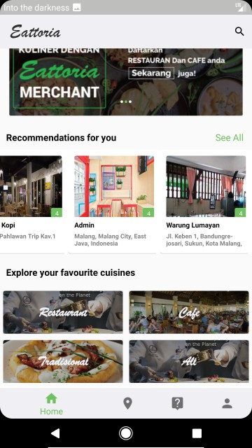 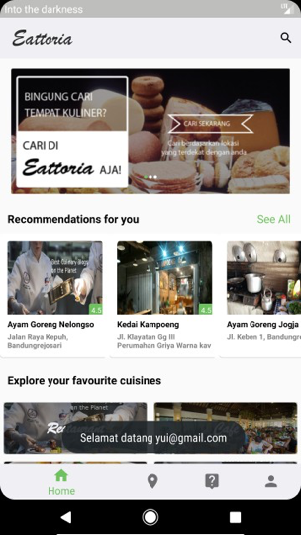

**Gambar 8 Halaman home Eattoria**

Gambar 4.8 merupakan tampilan *home* aplikasi Eattoria, *icon* *search* pada *toolbar* untuk mencari restoran *cafe* warung tradisional, *icon* lokasi untuk menampilkan restoran terdekat, *icon* *help* untuk bantuan cara menggunakan aplikasi Eattoria, *icon* akun untuk melihat nama akun, kebijakan privasi, ketentuan penggunaaan, gambar slide untuk menampilkan fitur baru atau berita tentang eattoria. ada *list* restoran *cafe* warung tradisional secara *horizontal*, tap nama restoran atau gambar akan pindah ke layout deskripsi restoran cafe warung tradisional. Teks *See* *All* untuk menampilkan semua restoran *cafe* warung tradisional secara list *vertical*.

1. **Rekomendasi Restoran Terdekat**

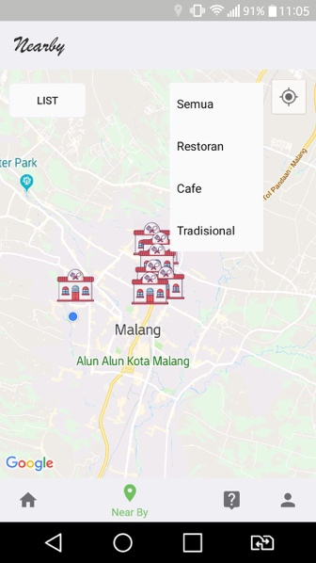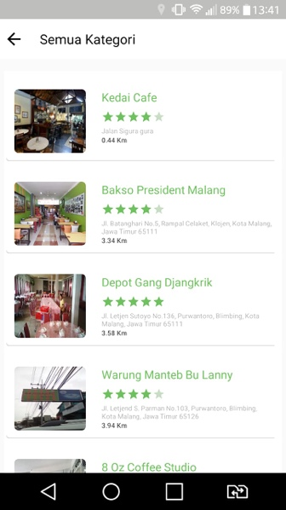

**Gambar 9 Halaman nearby Eattoria**

Gambar 9, Halaman nearby digunakan untuk merekomendasikan tempat kuliner terdekat berdasarkan lokasi *user* .

* **Analisis Perbandingan**

Dalam analisis perbandingan ini peneliti akan menguji tempat kuliner yang direkomendasikan dan jaraknya apakah sudah sesuai dengan radius yang ditentukan, dalam perbandingan ini penulis akan menganalisis sistem lama dengan yang sudah dikembangan oleh peneliti. Berikut Tabel 4.8 dan Tabel 4.9 untuk menganalisis aplikasi Eattoria.

**Tabel 8 Tabel Pengujian sistem lama**

|  |  |  |
| --- | --- | --- |
| **Pengujian** | **Sistem lama** | **Rekomendasi yang ditampilkan** |
| 1 | Rekomendasi tempat kuliner | Sistem selalu menampilkan semua tempat kuliner yang ada pada database |

**Tabel 9 Tabel Pengujian sistem baru**

|  |  |  |
| --- | --- | --- |
| **Pengujian** | **Sistem baru** | **Rekomendasi yang ditampilkan** |
| 1 | Rekomendasi tempat kuliner di pilihan Semua | Sistem menampilkan tempat kuliner yang ada disekitar lokasi *user* dengan semua kategori dan diurutkat berdasarkan yang terdekat |
| 2 | Rekomendasi tempat kuliner di pilihan resto | Sistem hanya menampilkan tempat kuliner yang ada disekitar lokasi *user* dengan kategori restoran dan diurutkat berdasarkan yang terdekat |
| 3 | Rekomendasi tempat kuliner di pilihan cafe | Sistem hanya menampilkan tempat kuliner yang ada disekitar lokasi *user* dengan kategori cafe dan diurutkat berdasarkan yang terdekat |
| 4 | Rekomendasi tempat kuliner di pilihan tradisional | Sistem hanya menampilkan tempat kuliner yang ada disekitar lokasi *user* dengan kategori tradisional dan diurutkat berdasarkan yang terdekat |

1. **Sistem Lama**

Dalam Pada sistem lama di aplikasi Eattoria halaman Nearby menampilkan semua tempat kuliner yang ada pada database. Dan itu sangat banyak dan menumpuk.

1. **Sistem Baru**

Pada sistem baru sudah di berikan pilihan untuk user kategori tempat kuliner yang ingin mereka cari , pilihannya antara lain semua kategori, restoran, cafe dan tradisional. Apabila user memilih semua kategori maka sistem akan menampilkan tempat kuliner dengan semua kategori dan mengurutkan berdasarkan yang terdekat dengan lokasi mereka, ketika user memilih resto maka sistem akan hanya menampilkan tempat kuliner dengan kategori restoran dan mengurutkan berdasarkan yang terdekat dengan lokasi mereka, ketika user memilih cafe maka sistem akan hanya menampilkan tempat kuliner dengan kategori cafe dan mengurutkan berdasarkan yang terdekat dengan lokasi mereka dan yang terakhir adalah pilihan tradisional maka sistem akan hanya menampilkan tempat kuliner dengan kategori warung tradisional dan mengurutkan berdasarkan yang terdekat dengan lokasi mereka.

**PENUTUP**

1. **Kesimpulan**

Berdasarkan dari hasil pengembangan aplikasi eattoria yaitu dengan penambahkan fitur rekomendasi restoran terdekat berdasarkan lokasi *user*, maka dapat diambil kesimpulan yaitu algoritma K-Means berhasil di implementasikan pada proses *filtering* data, sehingga pada pengembangan ini *user* jika ingin mencari tempat kuliner yang dekat dengan lokasi mereka akan sangat mudah.

1. **Saran**

Berdasarkan hasil penelitian, ada beberapa saran untuk pengembangan aplikasi eattoria lebih lanjut, diantaranya sebagai berikut :

1. Setelah peneliti selesai melakukan pengembangan aplikasi Eattoria ini nanti peneliti selanjutnya dapat mengembangkan Eattoria ini berbasis aplikasi IOS.

2. Pada penelitian ini masih belum ada fitur *filtering* rekomendasi tempat kuliner berdasarkan rating, jenis makanan, harga dll. Sehingga selanjutnya fitur-fitur seperti ini bisa ditambahkan.

3. Untuk peneliti selanjutnya agar mengembangkan aplikasi Eattoria ini agar bisa melakukan *order* makanan dan minuman melalui aplikasi.

**DAFTAR RUJUKAN**

Achmad Fauzan, dkk, 2015. ”Sistem Klasterisasi Menggunakan Metode *K-Means* dalam Menentukan Posisi *Access Point* Berdasarkan Posisi Pengguna *Hotspot* di Universitas Muhammadiyah Purwokerto”. Teknik Informatika, Universitas Muhammadiyah Purwokerto.

Ardana, Kusuma. 2014. Pemrograman Android *Black Box*. Jakarta: Jasakom.

Asroni dkk , 2015. “Penerapan Metode *K-Means* Untuk *Clustering* Mahasiswa Berdasarkan Nilai Akademik Dengan *Weka Interface* Studi Kasus Pada Jurusan Teknik Informatika UMM Magelang”. Teknik Informatika, UMM Magelang.

Drongelen, M. V. (2015). Android Studio *Cookbook Design, debug, and test your apps using* Android Studio (1st ed.). Brigmigham: Pact Publising Ltd.

Google. (2017). Mengenal Android Studio. Dipetik Januari 5, 2019, dari https://developer.android.com/studio/intro/index.html

Kotler, Philip. (1997). *Marketing Management, Pearson Education Limited.*

Lerdoff Ramus. 1994. *Interpreter* php.Sumatra Utara: Zend.

Micheal. 1979. Mysql. Swedia:Tcx.

Mira Suci Yana dkk, 2018. “Penerapan Metode *K-Means* dalam Pengelompokan Wilayah Menurut Intensitas Kejadian Bencana Alam di Indonesia Tahun 2013-2018”. Statitiska, Universitas Syiah Kuala Banda Aceh.

Ni Luh Gede Pivin Suwirmayanti, 2017. “Penerapan Metode *K-Nearst Neighbor* Untuk Sistem Rekomendasi Pemilihan Mobil”. Sistem Komputer, STMIK STIKOM Bali.

Nugroho Dwi Saksono. 2018. “Rekomendasi Lokasi Wisata Kuliner Menggunakan Metode *K-Means Clustering* Dan *Simple Additive Weighting*”. Teknik Informatika, Fakultas Teknik, Universitas Brawijaya.

Nur Wakhidah. 2015. “*Clustering* Menggunakan *K-Means Algorithm*”. Teknologi Informasi dan Komunikasi, Universitas Semarang.

Silvi Agustina dkk, 2014. “*Clustering* Kualitas Beras Berdasarkan Ciri Fisik Menggunakan Metode *K-Means*”. Teknologi Informasi dan Ilmu Komputer, Universitas Brawijaya Malang.

Sugiyono. 2015. Metode penelitian pendidikan. Bandung: Alfabeta.

Taryadi, 2016. “Aplikasi Pencarian Wisata Kuliner Di Kota Pekalongan Berbasis *Location Based Services Dan Geotagging* Pada Android”. Komputerisasi Akutansi, STMIK Widya Pratama Pekalongan.

Venny Novita Sari dkk, 2018. “Penerapan Metode *K-Means Clustering* Dalam Menentukan Predikat Kelulusan Mahasiswa Untuk Menganalisa Kualitas Lulusan”. Ilmu Komputer, Universitas Dehasen Bengkulu.